UČNA SNOV (PONEDELJEK, 16. 3. 2020)
Danes boš malo več zapisoval-a.
Predmeti: SLJ, SLJ, MAT

SLOVENŠČINA – besede nagajivke (d, t) - utrjevanje
- Reši spodnjo nalogo. Če katere izmed besed ne poznaš, lahko njen pomen pogledaš v Slovar slovenskega knjižnega jezika (SSKJ). Če doma te knjige nimate, razlago najdeš tudi na internetu.
- V spletni brskalnik (google chrome, explorer, firefox,.. – odvisno od tega, kateri brskalnik imate nastavljen na domačem računalniku) vtipkaj: SSKJ, nato pa še iskano besedo (npr.: kod). Pri delu poskusi biti čimbolj samostojen-na. Nauči se sam-a delati s spletom (internetom). Če ti brskanje po spletu ne bo šlo od rok, prosi za pomoč starše (ali stare starše, starejše brate/sestre,…).
- Pomisli, kaj pomeni par ( par nogavic, par rokavic, par oči, par oseb,…).
NALOGA
Piši v šolski zvezek za SLJ. Napiši naslov VAJA (ne pozabi na datum) in prepiši navodilo ter pa re besed:
Primerjaj pare besed in razloži njihov pomen. Izberi si tri pare besed in jih uporabi v povedih.
med-met led-let plot-plod ped-pet sad-sat
pod-pot kod-kot

- Nato reši še učni list (naloge so sicer razdeljene na več strani, vendar ti ne bodo vzele preveč časa), ki ga prilagam spodaj. Upam, da doma imate tiskalnik in si ga boš lahko natisnil-a (prilagam ga pod navodila za današnji dan). Liste zalepi v šolski zvezek. Da ne boš porabil-a preveč papirja, vklopi na nastavitvah tiskalnika obojestransko kopiranje (verjetno boš potreboval-a pomoč staršev).
- PAZI! Pri zapisu števil se vedno vprašaj: Koliko? ali Kateri po vrsti?).

MATEMATIKA – ČAS
Reši učni list (obojestranski), ki ga najdeš v mapi z učnim gradivom (prilagam fotografiji).
Pri vajah na UL boš ponovil-a:
- dneve v tednu in prehajanje med njimi,
- stolpični diagram (pazi na legendo!!!),
- nekaj besedilnih nalog,
- zapisovanje časa na uro (pazi: minutni kazalec – rdeč, urni kazalec – moder);
- dopoldanski/popoldanski čas.

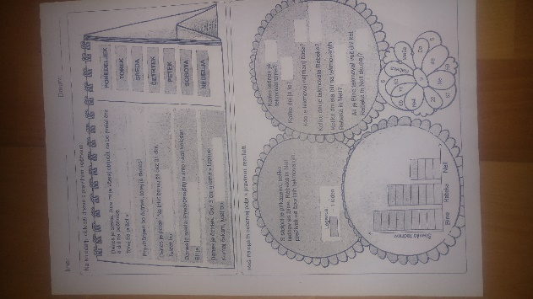
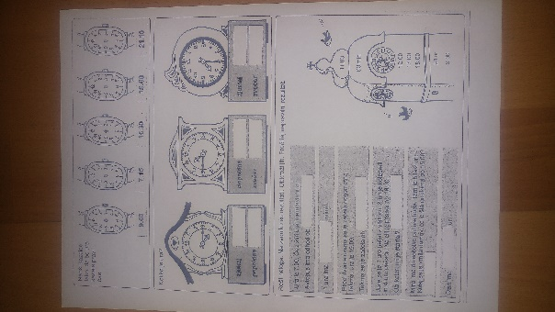

Za krajšanje časa pa še (neobvezno):
Kdor se želi malo pozabavati s poštevanko in razgibavanjem telesa, lahko rešuje/izvaja tudi vaje na spodnjih povezavah (neobvezno).
https://interaktivne-vaje.si/matematika/mat_100/racunam_do_100_postevanka_3.html
https://www.youtube.com/watch?v=1OiXc5oUtx0&fbclid=IwAR2Qv1Kr6Y1TVaWAY09W_P1LceD-OrhAlMOAlZaVs0Ji22PUnDWcMfpCGEs&app=desktop
https://www.youtube.com/watch?v=L_A_HjHZxfI&fbclid=IwAR1uPvT0rUM-VtS1HYnuE40_8F9wjvTY3RQ9OAUCjCZolidKAE8ggtPGtFY&app=desktop

Nekateri otroci so mi že sporočili, kako si krajšajo čas. Zelo bi bila vesela, če bi mi tudi ostali napisali, kako se imate in kaj lepega počnete, ker me res zanima, kako preživljate čas. Mogoče bom od vas tudi jaz dobila kakšno idejo, kaj naj počnem, da se ne bi dolgočasila.

Upam, da paziš nase. Komaj čakam, da se vidimo in te prav lepo pozdravljam.

Tvoja učiteljica Urška

P. S.: (to se napiše, kadar se dodatno (po podpisu) spomniš nekaj napisati):
Ne pozabi na prilogo spodaj (UL SLJ).

VAJE ZA UTRJEVANJE ZNANJA

- Povedi prepiši s pisanimi črkami. Pravilno postavi končna ločila. Pazi na veliko začetnico.

MAJINEMU SOŠOLCU JE IME RUDI, PIŠE SE POTOKAR
___________________________________________________________________
JOJ, KAKO LEP JE TVOJ PAPAGAJ KOKI
__________________________________________________________________

ALI SE TURISTI KOPAJO V REKI SOČI
___________________________________________________________________
PAZI, POHODIL BOŠ MUCO PIKICO
___________________________________________________________________
KDAJ BOMO ŠLI NA POHOD NA SABOTIN
___________________________________________________________________
ALI JE TRIGLAV NAJVIŠJA GORA V SLOVENIJI
___________________________________________________________________
STRIC PETER ŽIVI V ŠEMPETRU, TETA KLARA PA V TOLMINU
___________________________________________________________________
REKA VIPAVA TEČE SKOZI MIREN
___________________________________________________________________

- Besede pravilno zapiši s številko ali z besedo.
Sanjina družina šteje (pet) __________ članov. Na tekmovanju je Jani zasedel (četrto) ______ mesto. V oddelku podaljšanega bivanja je (15) _________________ deklic in (12) ____________ dečkov. Jana je (peta) ______ v vrsti, Tim pa (16.) ________________________.

- Dopolni.
visok | višji | najvišji
kratek
močen
nizek
počasen
dolg
lahek
trd
svetel
temen
tanek
 | nižji
 | globlji
 |  | najlažji
svetel
šibek

- Z besedicami dopolni povedi (s/z, pri, pred, za, pod, nad, v, na, iz).
Voda je ______ kozarcu. Sova je ______ veji. Mačka je _______ mizo. Luč je ______ posteljo. Žoga je _______ škatlo. Jan stoji _______ semaforju. Jana se skriva _______ drevesom. Goba raste ______ grmom. Hlače je vzela _____ omare.
Pes spi ______ pasji uti. Veter je odpihnil strešnik ______ strehe. Gašper je padel ______ visokega drevesa. Žoga se je zakotalila naravnost _______ cesto. Na obisku je bil _______ prijatelju. Lisica se je odtihotapila _____ gozd. Zajec je priskakljal ______ vinograda. Srna je stekla ______ gozdne jase. Krompir raste ______ polju.

- Povedi prepiši s pisanimi črkami. Pravilno postavi končna ločila. Pazi na veliko začetnico.

MAJINEMU SOŠOLCU JE IME RUDI, PIŠE SE POTOKAR
___________________________________________________________________
JOJ, KAKO LEP JE TVOJ PAPAGAJ KOKI
__________________________________________________________________
ALI SE TURISTI KOPAJO V REKI SOČI
___________________________________________________________________
PAZI, POHODIL BOŠ MUCO PIKICO
___________________________________________________________________
KDAJ BOMO ŠLI NA POHOD NA SABOTIN
___________________________________________________________________
ALI JE TRIGLAV NAJVIŠJA GORA V SLOVENIJI
___________________________________________________________________
STRIC PETER ŽIVI V ŠEMPETRU, TETA KLARA PA V TOLMINU
___________________________________________________________________
REKA VIPAVA TEČE SKOZI MIREN
___________________________________________________________________

- Besede pravilno zapiši s številko ali z besedo (števnikom).
Sanjina družina šteje (pet) __________ članov. Na tekmovanju je Jani zasedel (četrto) ______ mesto. V oddelku podaljšanega bivanja je (15) _________________ deklic in (12) ____________ dečkov. Jana je (peta) ______ v vrsti, Tim pa (16.) ________________________.

- Dopolni.
visok | višji | najvišji
kratek
močen
nizek
počasen
dolg
lahek
trd
svetel
temen
tanek
 | nižji
 | globlji
 |  | najlažji
svetel
šibek

- Z besedicami dopolni povedi (s/z, pri, pred, za, pod, nad, v, na, iz).
Voda je ______ kozarcu. Sova je ______ veji. Mačka je _______ mizo. Luč je ______ posteljo. Žoga je _______ škatlo. Jan stoji _______ semaforju. Jana se skriva _______ drevesom. Goba raste ______ grmom. Hlače je vzela _____ omare.
Pes spi ______ pasji uti. Veter je odpihnil strešnik ______ strehe. Gašper je padel ______ visokega drevesa. Žoga se je zakotalila naravnost _______ cesto. Na obisku je bil _______ prijatelju. Lisica se je odtihotapila _____ gozd. Zajec je priskakljal ______ vinograda. Srna je stekla ______ gozdne jase. Krompir raste ______ polju.

